微机原理与接口技术实验报告

综合实验： 综合红绿灯实验

专业： 电气 班级： 1507
学号： 201502400411 姓名： 刘招成
预习报告成绩 实验成绩：
实验日期及时间：（1）2018/5/20
（2）
机位号：

- 实验一： 在Proteus仿真实现交通信号灯系统。
- 交通信号灯系统设计描述（实现内容）
本交通信号灯系统使用了4片8255A，用于输出信号灯电平、数码管电平，使用红色和绿色各两位数码管，分别对通行时间，和禁行时间进行倒计时，通过编写十六进制转十进制程序，实现计时0-99秒。使用1片8259A的IR7、IR6用作中断，分别用于“紧急情况”和“紧急情况撤销”。使用1片8253芯片用于计时。
A车道（纵向车道）为主车道，设置了“掉头车道”，“左转车道”，“直行车道”和“右转车道”。其中“掉头车道”通行时间为10秒，左转车道通行时间为10秒，“直行车道”和“右转车道”通行时间为10秒。B车道（横向车道）为此车道，设置了 “左转车道”，“直行车道”和“右转车道”。 其中左转车道通行时间为10秒，“直行车道”和“右转车道”通行时间为20秒。A车道和B车道各自通行30秒，并在信号灯状态改变时，黄灯亮3秒用于警告。
当按下中断IR7所对应的按钮（也即紧急情况处理按钮），所有信号灯均变红，数码管停止计时，当按下“紧急情况关闭”按钮时（IR6所对应的按钮）该程序恢复到初始状态（B侧左转通行），并重新进行循环。
- Proteus中实现原理图
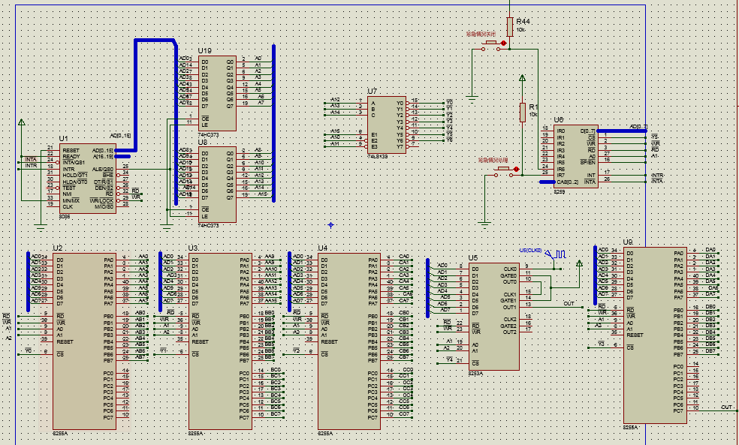

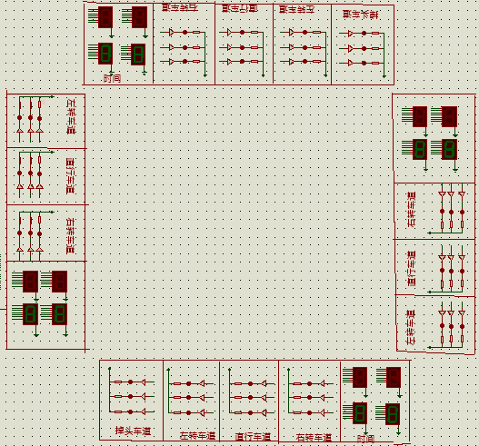

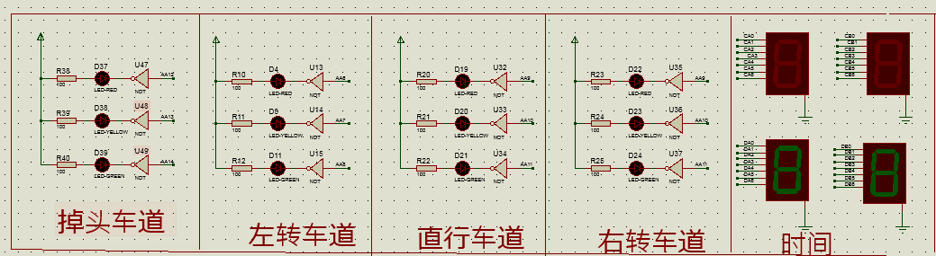
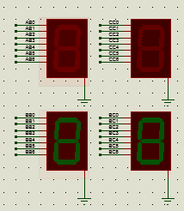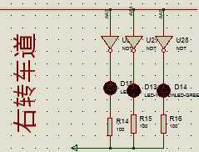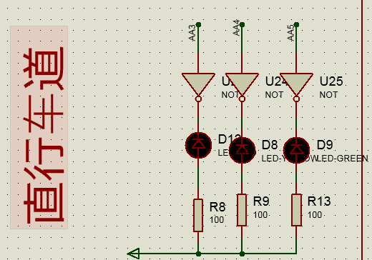

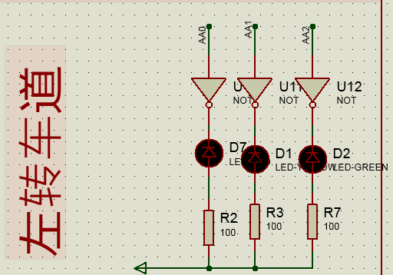
原理图设计基本思想：
由于需要控制多个信号灯，故需要多片8255A共同配合，信号灯共使用15个电平，其中A车道掉头3个，左转3个，直行和右转3个。B车道左转3个，直行和右转3个，一共15个电平。由第一片8255A的A口，和第二片8255A的A口控制。由于A车道需要红色数码管2个，绿色数码管2个，B车道也一样，所以共需要控制8组数码管电平，所以需要至少56个电平，为了方便起见，我使用了4个8255A并将其均设置成“方式0”，既保证控制电平的需求，有保留适当的冗余，便于添加新功能。
将用于计时的8253A的输出接到第4片8255A的C口，用于接收信号，从而达到延时的目的，在这个电路的设计中我使用了两个定时器（分别是定时器0和定时器1）分别计数1000，时钟信号为1MHZ，从而能够计时1秒。
同时为了控制的方便，设置了两个中断，分别用于控制紧急情况的设置与撤销。
- 程序流程图及源程序清单
;====================================================================
; Main.asm file generated by New Project wizard
;AUTHOR :刘招成
; Created: 周一 五月 7 2018
; Processor: 8086
; Compiler: MASM32
;
; Before starting simulation set Internal Memory Size
; in the 8086 model properties to 0x10000
;====================================================================

CODE SEGMENT PUBLIC 'CODE'
ASSUME CS:CODE
ORG 0500H

START:
;====================初始化================================================
MOV AX,DATAS
MOV DS,AX
CALL INT8253
CALL INT8259
CALL INT8255A
CLI;关中断
PUSH DS
MOV AX,0
MOV DS,AX
MOV BX,156
MOV AX,CODE
MOV CL,4
SHL AX,CL
ADD AX,OFFSET INT7
MOV [BX],AX
MOV AX,0
INC BX
INC BX
MOV [BX],AX

MOV AX,0
MOV DS,AX
MOV BX,152
MOV AX,CODE
MOV CL,4
SHL AX,CL
ADD AX,OFFSET INT6
MOV [BX],AX
MOV AX,0
INC BX
INC BX
MOV [BX],AX
POP DS
STI
;====================红绿灯主程序===================================
LP:
;=====================清空数码管=======================
MOV AL,0
MOV DX,A8255A1_B1_PORT;红灯亮
OUT DX,AL
MOV DX,A8255A3_C1_PORT;红灯亮
OUT DX,AL
MOV DX,A8255A4_A1_PORT;LV灯亮
OUT DX,AL
MOV DX,A8255A4_B1_PORT;LV灯亮
OUT DX,AL
;===========================================================================
MOV AX,A_LEFT_GREEN
MOV DX,A8255A1_A1_PORT
OUT DX,AL
MOV DX,A8255A2_A1_PORT
MOV AL,AH
OUT DX,AL
MOV CX,30
DP1:
PUSH CX
CALL CONVERT
LEA BX,TAB
MOV AL,CH
XLAT
MOV DX,A8255A3_A1_PORT;红灯亮
OUT DX,AL
MOV AL,CL
XLAT
MOV DX,A8255A3_B1_PORT;红灯亮
OUT DX,AL
POP CX
PUSH CX
SUB CX,20
CALL CONVERT
LEA BX,TAB
MOV AL,CH
XLAT
MOV DX,A8255A2_B1_PORT;LV灯亮
OUT DX,AL
MOV AL,CL
XLAT
MOV DX,A8255A2_C1_PORT;LV灯亮
OUT DX,AL
CALL DELAY
POP CX
CMP CX,23
JLE DP2
A11:
CMP CX,20
JLE DP3
LOOP DP1
;====================================================================
DP2:
MOV AX,A_LEFT_YELLOW
MOV DX,A8255A1_A1_PORT
OUT DX,AL
MOV DX,A8255A2_A1_PORT
MOV AL,AH
OUT DX,AL
JMP A11
;====================================================================
DP3:
MOV AX,A_STRAIGHT_GREEN
MOV DX,A8255A1_A1_PORT
OUT DX,AL
MOV DX,A8255A2_A1_PORT
MOV AL,AH
OUT DX,AL
MOV CX,19

DP4:
PUSH CX
CALL CONVERT
LEA BX,TAB
MOV AL,CH
XLAT
MOV DX,A8255A3_A1_PORT;红灯亮
OUT DX,AL
MOV AL,CL
XLAT
MOV DX,A8255A3_B1_PORT;红灯亮
OUT DX,AL
POP CX
PUSH CX
SUB CX,0
CALL CONVERT
LEA BX,TAB
MOV AL,CH
XLAT
MOV DX,A8255A2_B1_PORT;LV灯亮
OUT DX,AL
MOV AL,CL
XLAT
MOV DX,A8255A2_C1_PORT;LV灯亮
OUT DX,AL
CALL DELAY
POP CX
CMP CX,3
JLE DP5
A12:
CMP CX,1
JLE DP6
LOOP DP4
;====================================================================
DP5:
MOV AX,A_STRAIGHT_YELLOW
MOV DX,A8255A1_A1_PORT
OUT DX,AL
MOV DX,A8255A2_A1_PORT
MOV AL,AH
OUT DX,AL
JMP A12
DP6:
;=====================最后一秒====================
MOV CX,0
CALL CONVERT
LEA BX,TAB
MOV AL,CH
XLAT
MOV DX,A8255A3_A1_PORT;红灯亮
OUT DX,AL
MOV AL,CL
XLAT
MOV DX,A8255A3_B1_PORT;红灯亮
OUT DX,AL
MOV CX,0
CALL CONVERT
LEA BX,TAB
MOV AL,CH
XLAT
MOV DX,A8255A2_B1_PORT;LV灯亮
OUT DX,AL
MOV AL,CL
XLAT
MOV DX,A8255A2_C1_PORT;LV灯亮
OUT DX,AL
CALL DELAY
;=====================清空数码管=============
MOV AL,0
MOV DX,A8255A3_A1_PORT;红灯亮
OUT DX,AL
MOV DX,A8255A3_B1_PORT;红灯亮
OUT DX,AL
MOV DX,A8255A2_B1_PORT;LV灯亮
OUT DX,AL
MOV DX,A8255A2_C1_PORT;LV灯亮
OUT DX,AL
;========================下一个路口=============
MOV AX,B_DIAO_GREEN
MOV DX,A8255A1_A1_PORT
OUT DX,AL
MOV DX,A8255A2_A1_PORT
MOV AL,AH
OUT DX,AL
MOV CX,30
DP7:
PUSH CX
CALL CONVERT
LEA BX,TAB
MOV AL,CH
XLAT
MOV DX,A8255A1_B1_PORT;红灯亮
OUT DX,AL
MOV AL,CL
XLAT
MOV DX,A8255A3_C1_PORT;红灯亮
OUT DX,AL
POP CX
PUSH CX
SUB CX,20
CALL CONVERT
LEA BX,TAB
MOV AL,CH
XLAT
MOV DX,A8255A4_A1_PORT;LV灯亮
OUT DX,AL
MOV AL,CL
XLAT
MOV DX,A8255A4_B1_PORT;LV灯亮
OUT DX,AL
CALL DELAY
POP CX
CMP CX,23
JLE DP8
A21:
CMP CX,20
JLE DP9
LOOP DP7
;====================================================================
DP8:
MOV AX,B_DIAO_YELLOW
MOV DX,A8255A1_A1_PORT
OUT DX,AL
MOV DX,A8255A3_C1_PORT
MOV AL,AH
OUT DX,AL
JMP A21
;====================================================================
DP9:
MOV AX,B_LEFT_GREEN
MOV DX,A8255A1_A1_PORT
OUT DX,AL
MOV DX,A8255A2_A1_PORT
MOV AL,AH
OUT DX,AL
MOV CX,19
DP10:
PUSH CX
CALL CONVERT
LEA BX,TAB
MOV AL,CH
XLAT
MOV DX,A8255A1_B1_PORT;红灯亮
OUT DX,AL
MOV AL,CL
XLAT
MOV DX,A8255A3_C1_PORT;红灯亮
OUT DX,AL
POP CX
PUSH CX
SUB CX,10
CALL CONVERT
LEA BX,TAB
MOV AL,CH
XLAT
MOV DX,A8255A4_A1_PORT;LV灯亮
OUT DX,AL
MOV AL,CL
XLAT
MOV DX,A8255A4_B1_PORT;LV灯亮
OUT DX,AL
CALL DELAY
POP CX
CMP CX,13
JLE DP11
A22:
CMP CX,10
JLE DP12
LOOP DP10
;====================================================================
DP11:
MOV AX,B_LEFT_YELLOW
MOV DX,A8255A1_A1_PORT
OUT DX,AL
MOV DX,A8255A2_A1_PORT
MOV AL,AH
OUT DX,AL
JMP A22
;====================================================================
DP12:
MOV AX,B_STRAIGHT_GREEN
MOV DX,A8255A1_A1_PORT
OUT DX,AL
MOV DX,A8255A2_A1_PORT
MOV AL,AH
OUT DX,AL
MOV CX,9

DP13:
PUSH CX
CALL CONVERT
LEA BX,TAB
MOV AL,CH
XLAT
MOV DX,A8255A1_B1_PORT;红灯亮
OUT DX,AL
MOV AL,CL
XLAT
MOV DX,A8255A3_C1_PORT;红灯亮
OUT DX,AL
POP CX
PUSH CX
SUB CX,0
CALL CONVERT
LEA BX,TAB
MOV AL,CH
XLAT
MOV DX,A8255A4_A1_PORT;LV灯亮
OUT DX,AL
MOV AL,CL
XLAT
MOV DX,A8255A4_B1_PORT;LV灯亮
OUT DX,AL
CALL DELAY
POP CX
CMP CX,3
JLE DP14
A23:
CMP CX,1
JLE DP15
LOOP DP13
;====================================================================
DP14:
MOV AX,B_STRAIGHT_YELLOW
MOV DX,A8255A1_A1_PORT
OUT DX,AL
MOV DX,A8255A2_A1_PORT
MOV AL,AH
OUT DX,AL
JMP A23
DP15:
;=====================最后一秒========================
MOV CX,0
CALL CONVERT
LEA BX,TAB
MOV AL,CH
XLAT
MOV DX,A8255A1_B1_PORT;红灯亮
OUT DX,AL
MOV AL,CL
XLAT
MOV DX,A8255A3_C1_PORT;红灯亮
OUT DX,AL
MOV CX,0
CALL CONVERT
LEA BX,TAB
MOV AL,CH
XLAT
MOV DX,A8255A4_A1_PORT;LV灯亮
OUT DX,AL
MOV AL,CL
XLAT
MOV DX,A8255A4_B1_PORT;LV灯亮
OUT DX,AL
CALL DELAY
;=====================清空数码管============================

JMP LP
;================十进制转换程序=============================
CONVERT PROC
PUSH AX
PUSH DX
PUSH BX
MOV BH,10
MOV AX,CX
DIV BH
MOV CH,AL
MOV CL,AH
POP BX
POP DX
POP AX
RET
CONVERT ENDP
;================延时子程序用于延时1秒=========================
DELAY PROC
MOV AX,1000
MOV DX,A8253_A1_PORT
OUT DX,AL
MOV AL,AH
OUT DX,AL
MOV AX,1000
MOV DX,A8253_B1_PORT
OUT DX,AL
MOV AL,AH
OUT DX,AL
N1:
MOV DX,A8255A4_C1_PORT
IN AL,DX
AND AL,80H
CMP AL,00H
JNZ N1
RET
DELAY ENDP
;===============8253初始化程序，用于8253的初始化====================
INT8253:
MOV AL,36H
MOV DX,A8253_CT_PORT
OUT DX,AL
MOV AL,76H
MOV DX,A8253_CT_PORT
OUT DX,AL
RET
;===============8259初始化程序，用于8259的初始化================
INT8259:
MOV DX,CS8259A
MOV AL,ICW1
OUT DX,AL
MOV DX,CS8259B
MOV AL,ICW2
OUT DX,AL
MOV AL,ICW4
OUT DX,AL
MOV AL,OCW1
OUT DX,AL
RET
;================中断6的处理程序=====
INT6:
CLI
LEA SI, LEAF
MOV AL,[SI]
INC AL
MOV [SI],AL
MOV AL, [SI]
MOV DX,CS8259A
MOV AL,20H
OUT DX,AL
STI

IRET
;================中断7的处理程序=====================
INT7:
CLI
MOV AX,0001001001001001B
MOV DX,A8255A1_A1_PORT
OUT DX,AL
MOV DX,A8255A2_A1_PORT
MOV AL,AH
OUT DX,AL
MOV AX,0
STI

LEA SI, LEAF
MOV AL,[SI]
INC AL
MOV [SI],AL

M:

MOV AL, [SI]
MOV BL,2
DIV BL
CMP AH,0
JNZ M
POP AX
POP BX

MOV DX,CS8259A
MOV AL,20H
OUT DX,AL
STI
JMP LP
;=================8255A的中断处理程序==================================
INT8255A:
MOV DX,A8255A1_CT_PORT
MOV AL,0C0H
OUT DX,AL

MOV DX,A8255A2_CT_PORT
MOV AL,80H
OUT DX,AL
MOV DX,A8255A3_CT_PORT
MOV AL,80H
OUT DX,AL
MOV DX,A8255A4_CT_PORT
MOV AL,10001001B;将C口设置成输出
OUT DX,AL
RET
;====================================================================
ENDLESS:;死循环
JMP ENDLESS
CODE ENDS
DATAS SEGMENT
;====================================================================
;第一个
A8255A1_A1_PORT EQU 8000H;8255A的A1端口
A8255A1_B1_PORT EQU 8002H
A8255A1_C1_PORT EQU 8004H
A8255A1_CT_PORT EQU 8006H;8255A的控制端口
;第二个
A8255A2_A1_PORT EQU 9000H;8255A的A1端口
A8255A2_B1_PORT EQU 9002H
A8255A2_C1_PORT EQU 9004H
A8255A2_CT_PORT EQU 9006H;8255A的控制端口
;第三个
A8255A3_A1_PORT EQU 0A000H;8255A的A1端口
A8255A3_B1_PORT EQU 0A002H
A8255A3_C1_PORT EQU 0A004H
A8255A3_CT_PORT EQU 0A006H;8255A的控制端口
;第四个
A8255A4_A1_PORT EQU 0B000H;8255A的A1端口
A8255A4_B1_PORT EQU 0B002H
A8255A4_C1_PORT EQU 0B004H
A8255A4_CT_PORT EQU 0B006H;8255A的控制端口

;====================================================================
;8253的初始化
A8253_A1_PORT EQU 0C000H
A8253_B1_PORT EQU 0C002H
A8253_C1_PORT EQU 0C004H
A8253_CT_PORT EQU 0C006H
;====================================================================
;8259A地址
CS8259A EQU 0D000H
CS8259B EQU 0D002H
ICW1 EQU 00010011B
ICW2 EQU 00100000B

ICW4 EQU 00000011B
OCW1 EQU 00111111B;允许IRQ6、7
;====================================================================
TAB DB 3FH,06H,5BH,4FH,66H,6DH,7DH,07H,7FH,67H

;====================================================================
A_LEFT_GREEN EQU 0001001001001100B
A_LEFT_YELLOW EQU 0001001001001010B
A_STRAIGHT_GREEN EQU 0001001001100001B
A_STRAIGHT_YELLOW EQU 0001001001010001B
B_DIAO_GREEN EQU 0100001001001001B
B_DIAO_YELLOW EQU 0010001001001001B
B_LEFT_GREEN EQU 0001001100001001B
B_LEFT_YELLOW EQU 0001001010001001B
B_STRAIGHT_GREEN EQU 0001100001001001B
B_STRAIGHT_YELLOW EQU 0001010001001001B
LEAF DB 0
;====================================================================
DATAS ENDS
END START
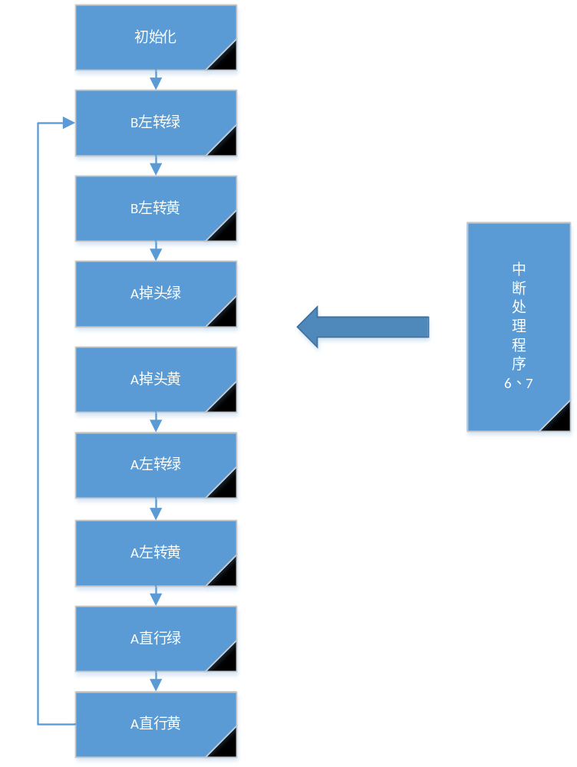
编程思想说明：
为了降低程序的耦合性，提高代码的复用率，我编写了7个子过程，分别是8255A的初始化，8259A的初始化，延时1秒，16进制转换成10进制，中断6的中断服务程序和中断7的中断服务程序。
为了让信号灯电平，各个元件地址，便于标识，还为其专门设置变量，便于编程时使用。
为了和现实情况更加相似，引入了红色和绿色各两个双位的数码管，实现了16进制到10进制的转换。

- 仿真实现结果描述
1.初始状态：B车道（横向车道）为左转绿灯亮，其余灯均为红色。
B车道的绿色数码管，开始进行10秒的倒计时，A车道（纵向车道）的“红色数码管”开始30秒的倒计时；
2.当B车道的左转计时到最后三秒时，左转黄灯亮，其余灯均为红色；
3.三秒黄灯计时结束，B车道的左转车道禁止通行，直行和右转车道变绿，开始倒计时20秒；
4.当B车道的直行和右转计时到最后三秒时，直行和右转黄灯亮，其余灯均为红色；
5.三秒黄灯计时结束，B车道全红禁止通行，其“红色数码管”开始30秒的倒计时。此时A车道的掉头车道绿灯亮，其余车道仍不能通行，其“绿色数码管”并开始10秒的倒计时；
6.当A车道的掉头计时到最后三秒时，掉头车道黄灯亮；
7.三秒黄灯计时结束，A车道的左转车道允许通行，左转车道变绿，开始倒计时10秒；
8.当A车道的左转计时到最后三秒时，左转黄灯亮，其余灯均为红色，
9.三秒黄灯计时结束，B车道的左转车道禁止通行，直行和右转车道变绿，开始倒计时10秒；
10.当B车道的直行和右转计时到最后三秒时，直行和右转黄灯亮，三秒黄灯计时结束，回到初始状态。
- 遇到的问题及解决方法
  - 中断程序出错，由于未计及中断向量表，其可能会与程序冲突，所以出错，需要在START前加上0500H（其实也可以400H，大于3FF即可），从而将代码段与数据段分离开。
  - 由于中断之间有嵌套，需要将中断结束方式改为自动结束，从而可以保证中断的有效复位，便于进入下次中断。
  - 由于在紧急情况中将信号灯均设置为红，在中断返回时将造成信号的紊乱，因此设置其返回到初始状态（B车道左转向灯亮），避免出现信号灯的错误。
二、对课程及教学方法的建议
感谢朱老师对于我的耐心指导，让我从不会到了解微机原理，学生希望能够老师能够让我们做一下课程设计，从而进一步提高能力，获得老师的进一步指导。
祝老师，身体健康，工作顺利!

要求及评分标准：
- 实验前应将实验的前3项按要求完成，未完成者不得进行实验。
- 实验结束应将每题的第（4）、（5）项，根据实验结果补充完整。
- 提交报告前完成第二大项：二 对课程及教学方法的建议。
- 实验报告要求双面打印，同时提交电子版文件（含实验报告、Proteus工程文件），以 “学号+班级+姓名+综合” 发到40550998@ncepu.edu.cn提交。
- 共安排2次实验，每次4学时，根据自己实验完成进度申请实验课程验收考核。
- 本次实验总分20分，验收评分：
  - 交通信号灯系统设计描述（5分，看完整性扣1-3分）
  - Proteus中实现原理图/实验接线图（5分，看正确性扣1-5分）
  - 源程序清单/程序流程图及程序清单（5分，看正确性扣1-5分）
（4）仿真实现结果描述/实验操作及问题回答情况（5分，看完整性扣1-5分）
（5）遇到的问题及解决方法

